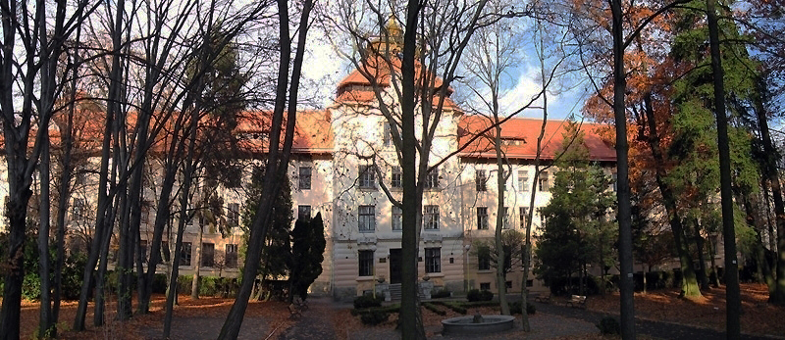
Міністерство освіти і науки України

НАЦІОНАЛЬНИЙ ЛІСОТЕХНІЧНИЙ УНІВЕРСИТЕТ УКРАЇНИ

МЕТОДИЧНІ ВКАЗІВКИ ТА ЗАВДАННЯ
ДО ЛАБОРАТОРНОЇ РОБОТИ № 5
З ДИСЦИПЛІНИ
„ПРОГРАМНЕ ЗАБЕЗПЕЧЕННЯ В ІТП”

для студентів ОКР «бакалавр» напряму
„Комп’ютерні науки”

Львів 2017
Лабораторна робота № 5

Рядкові змінні класу StringBuffer
1.1. Мета
Навчитись оголошувати та працювати з рядками класу StringBuffer.
1.2. Короткі теоретичні відомості

Основною відмінністю рядків класу StringBuffer від рядків класу String є можливість їх зміни в процесі роботи з ними. Методи, якими володіє клас StringBuffer є менш чисельними і не дають користувачеві великого спектру дій над рядками.
Клас StringBuffer надає три основні способи створення об’єктів рядків:
– створення порожнього рядка ;
– створення рядка з присвоєнням початкового значення;
– створення порожнього рядка з виділенням пам’яті (кількості символів).
В наступному прикладі створюються три рядкових об’єкта вказаними способами:
StringBuffer text1 = new StringBuffer( );
StringBuffer text2 = new StringBuffer(“Java Development Kit” );
StringBuffer text3 = new StringBuffer(20 );
Основні операції, що здійснюються над рядками класу StringBuffer:
1. Додавання інформації st до рядка, починаючи з останньої позиції, методом append(String st), наприклад:
StringBuffer text = new StringBuffer( );
// text = “Java Development Kit”
text.append(“Java Development Kit”);
Якщо при додаванні інформації у рядок, який створений з чітким виділенням пам’яті (спосіб 3), ця інформація не поміщається у початково виділений об’єм пам’яті, то розмір буфера змінюється у відповідності з потребою. Метод append( ) підтримує додавання даних інших типів (логічних, цілих, дійсних і ряд інших).
2. Вставлення інформації у рядок у будь-яку вказану позицію методом insert(int index, String st). В якості двох параметрів цього методу використову-ються: індекс (позиція) index вставлення; сама інформація st, наприклад:
StringBuffer text = new StringBuffer(“true1456.67”);
// text = “trueJavafalse1456.67”
text.insert(4,false);
text.insert(4,”Java”);
3. Визначення розмірності рядка з допомогою методу length( ). Цей метод повертає довжину рядка, тобто кількість символів у рядку. Для попереднього прикладу можна одержати:
// Результат 11
System.out.println(text.length( ));
4. Визначення символу рядка за його індексом index методом charAt(int index), так само як для об’єктів класу String.
5. Визначення еквівалентності (рівності) двох рядків методом equals(Object ob), аналогічно як для об’єктів класу String.
6. Заміна певного символу рядка на інший методом setCharAt(int index, char ch). В якості двох параметрів у цьому методі задаються: індекс index символу, який замінюється; новий символ ch, який замінює існуючий, наприк-лад:
StringBuffer text = new StringBuffer(“true1456.67”);
// text = “true1456 67”
text.setCharAt( 8,’ ‘);
7. Вкорочення рядка до певної кількості символів, яка задається в параметрі методу setLength(int newlength). Іншими словами метод setLength( ) встановлює нову довжину рядка. В якості параметра подається значення newlength нової довжини рядка у символах. Наприклад, для нового рядка з попереднього прикладу:
// text = “true1456”
text.setLength(7);
Якщо розмірність рядка є меншою від встановлюваної, то невистачаюча ділянка рядка буде заповнена пробілами.
8. Для одержання дзеркального відображення символів рядка використо-вується метод reverse( ). Наприклад, для отриманого рядка у попередньому прикладі:
// text = “6541eurt”
text.reverse( );
9. Для вилучення фрагмента з рядка використовується метод delete(int start, int end). В якості двох параметрів у даному методі використовуються індекси початку start і кінця end фрагмента, що вилучається. Наприклад для рядка з попереднього прикладу:
// text = ”6eurt“
text.delete(1,3);
Представлені методи класу StringBuffer не охоплюють повний перелік можливостей рядкових даних цього класу.

1.3. Контрольні завдання

Кожному студенту потрібно:
1. Створити рядок класу StringBuffer з наступними даними: прізвище, ім’я, по батькові, число, місяць і рік народження.
2. Вилучити з рядка число і місяць народження.
3. Додати у рядок місце народження.
4. Вставити у рядок після року народження свою стать (чоловіча чи жіноча).
5. Визначити довжину рядка у символах і байтах.
6. Скоротити рядок, залишивши у ньому прізвище, ім’я та по батькові.
7. Одержати дзеркальне зображення свого прізвища і видрукувати його.

1.4. Контрольні запитання

1. Яка основна відмінність рядків класу StringBuffer від рядків класу String?
2. Назвіть способи створення рядків класу StringBuffer.
3. Який метод використовується для одержання дзеркального відображення символів рядка?
4. З допомогою якого методу можна відкинути певну кількість останніх символів у рядку?
5. Який метод використовується для порівняння двох рядків?
6. Як оголосити масив, елементами якого будуть рядки класу StringBuffer?

